ΘΕΜΑ Α
A1. Να χαρακτηρίσετε τις προτάσεις που ακολουθούν, γράφοντας στο τετράδιό σας, δίπλα στο γράμμα που
αντιστοιχεί σε κάθε πρόταση, τη λέξη Σωστό, αν η πρόταση είναι σωστή, ή τη λέξη Λάθος, αν η πρόταση
είναι λανθασμένη.
α. Το επίπεδο μεταφοράς του TCP/IP μπορεί να παρέχει αποκλειστικά υπηρεσίες προσανατολισμένες σε
σύνδεση, μέσω διαφορετικών πρωτοκόλλων.
β. Το ICMP χρησιμοποιείται κυρίως για την αναφορά σφαλμάτων, μετάδοση ερωτημάτων και αναμετάδοση
(relaying) διαγνωστικών μηνυμάτων.
γ. Το πρότυπο IEEE 802.2 περιγράφει τις λειτουργίεςτου υποεπιπέδου LLC.
δ. Πολυπλεξία (Μultiplexing) είναι η δυνατότητα πολλές διεργασίες μέσα στον ίδιο τερματικό κόμβο (host) να
χρησιμοποιούν τις υπηρεσίες επικοινωνίας του TCP
ταυτόχρονα.
ε. Οι διευθύνσεις MAC αποτελούνται από δύο μέρη των32 δυαδικών ψηφίων.
A2.
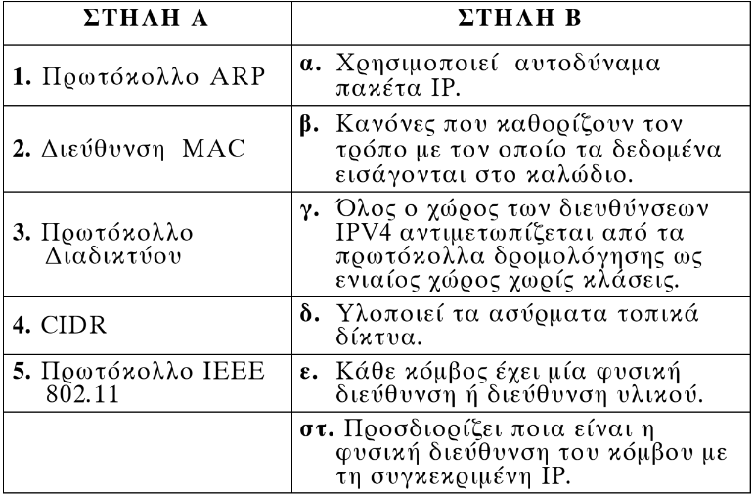

ΘΕΜΑ Β
Β1. Ποιο είναι το έργο της δρομολόγησης (μον. 3) και ποιες διακριτές δραστηριότητες περιλαμβάνει;

Β2. Να αναφέρετε πώς το TCP εξασφαλίζει την αξιοπιστία της σύνδεσης.

Β3. Τι είναι ασύρματο τοπικό δίκτυο;

ΘΕΜΑ Γ
Από τη διάσπαση ενός πακέτου IP προέκυψε ο παρακάτω πίνακας με τα στοιχεία τμημάτων :
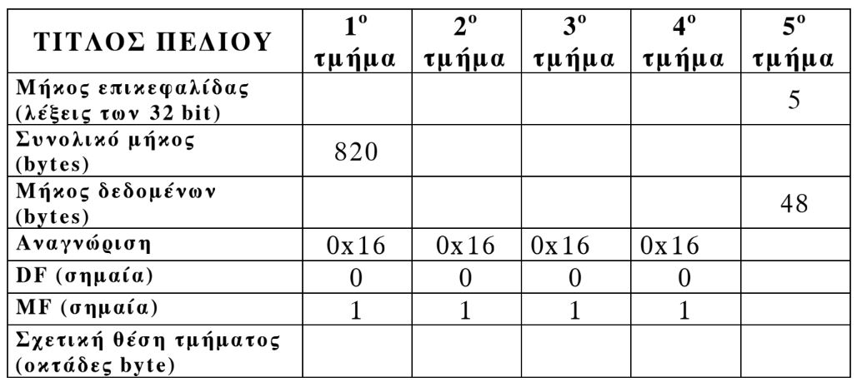

Γ1. Αφού μεταφέρετε στο τετράδιό σας τον παραπάνω πίνακα, να συμπληρώσετε τα κενά
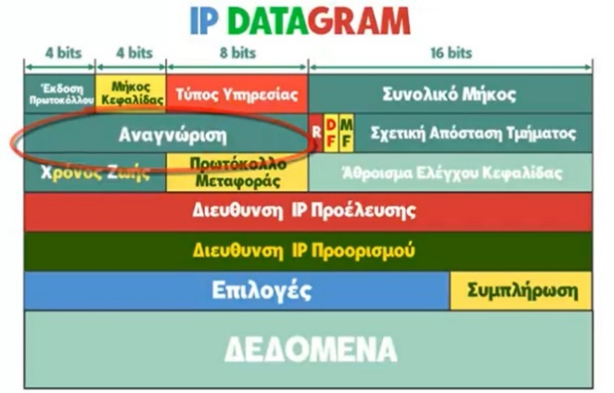
0
400
0
100
200
300
0
0x16
68
820
820
820
800
800
800
800
5
5
5
5
IHL
Fragment_offset = n.INT((MTU-4.IHL)/8)

- n=0 Fragment_offset = 0
- n=1 Fragment_offset = 1.INT(820-4x5)/8) = 100
- n=2 Fragment_offset= 2x100 = 200
- n=3 Fragment_offset = 3x100 = 300
- n=4 Fragment_offset = 4x100 = 400

Γ2. Να υπολογίσετε το συνολικό μήκος του αρχικού πακέτου
800+800+800+800+48+20=3268 Bytes

ΘΕΜΑ Δ
Δίνεται η διεύθυνση δικτύου: 192.68.6.0/23.
Να χωριστεί το δίκτυο σε υποδίκτυα των 100 τουλάχιστον υπολογιστών και να απαντήσετε στα παρακάτω ερωτήματα:

Δ1. Να υπολογίσετε πόσα υποδίκτυα θα δημιουργηθούν.
2⁷ = 128
Οπότε θέλουμε 7 μηδενικά για τους ΗΥ subnet_ID = 2bits 4 υποδίκτυα
- Παλιά μάσκα:

- Νέα μάσκα

Δ2.
Ποια είναι η νέα μάσκα υποδικτύου σε δεκαδική μορφή και σε CIDR μορφή;
255.255.255.64 και CIDR/25

Δ3.
Να δοθούν οι περιοχές διευθύνσεων κάθε υποδικτύου.
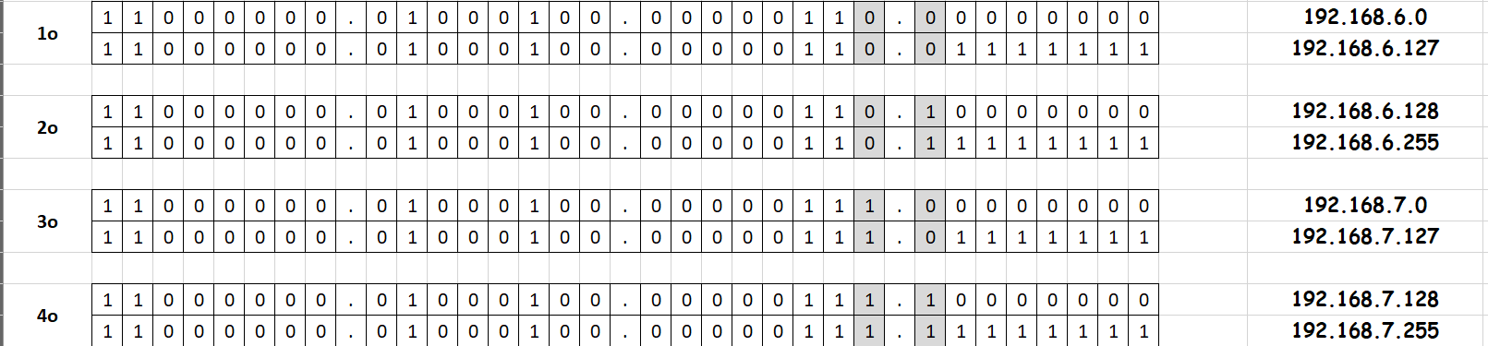

Δ4.
Να δοθούν οι διευθύνσεις του δεύτερου και του τρίτου υπολογιστή του κάθε υποδικτύου.
1^{Ο} (192.168.6.2, 192.168.6.3), 2^{Ο} (192.168.6.130, 192.168.6.131), 3^{Ο} (192.168.7.2, 192.168.7.3), 4^{Ο} (192.168.7.130, 192.168.7.131)

Δ5.
Πόσους υπολογιστές μπορεί να έχει κάθε υποδίκτυο;
128 υπολογιστές - 2 για διεύθυνση δικτύου και διεύθυνση εκπομπής = 2⁷-2=126ΗΥ

